Осторожно сосульки и наледь

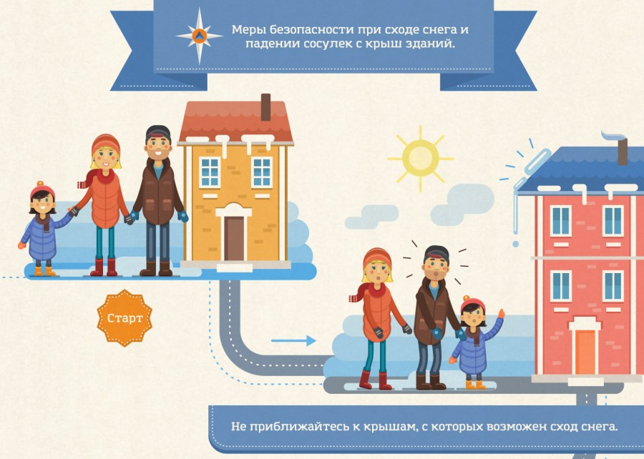
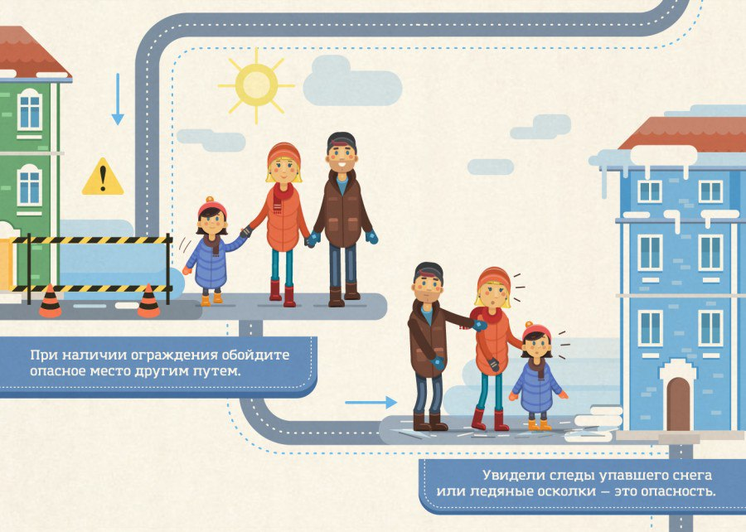
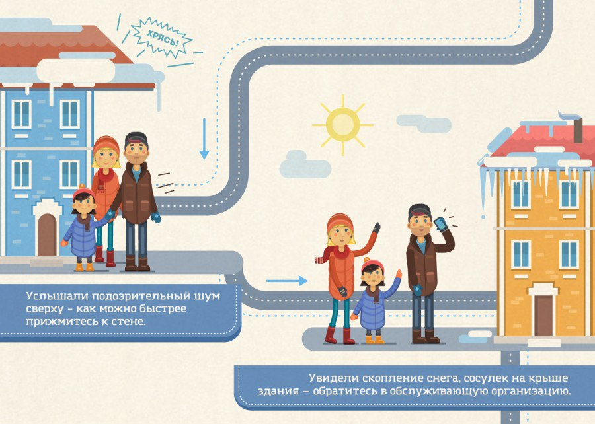
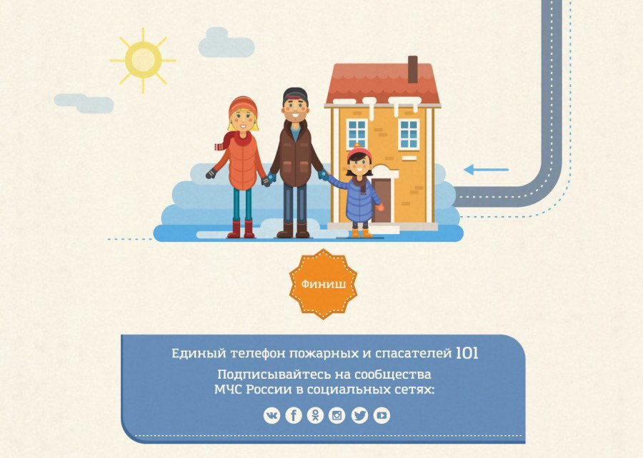

Зимой, во время снегопадов и оттепели, все мы сталкиваемся с опасностью, сопряженной с падением сосулек и наледи с крыш зданий. Сход скопившейся на крыше снежной массы так же очень опасен! И если Вы думаете, что снежный пласт не может причинить большой вред, то очень сильно ошибаетесь. Как правило, такая масса неоднородна по своему составу и содержит как рыхлые массы подтаявшего снега, так и куски слежавшегося льда, зачастую значительного объёма и массы.
К сожалению, не всегда собственники зданий и обслуживающие организации сразу удаляют образующиеся снежные наледи и сосульки. Чтобы не случилось несчастного случая, надо соблюдать следующие меры безопасности:
1. Всегда обращайте внимание на огороженные участки тротуаров и ни в коем случае не заходите в опасные зоны. И даже в том случае, когда ограждение отсутствует, стоит соблюдать осторожность и по возможности не подходить близко к стенам зданий.
2. Если у вас нет возможности обойти опасное место – будьте бдительны. Если во время движения вы услышали наверху подозрительный шум – нельзя останавливаться, поднимать голову и рассматривать, что там происходит. Бежать от здания тоже нельзя. Нужно как можно быстрее прижаться к стене, козырек крыши послужит укрытием.
3. Чаще всего сосульки образуются над водостоками, поэтому эти места фасадов домов бывают особенно опасны. Их необходимо обходить стороной.
4. Обращай внимание на обледенение тротуаров. Обычно более толстый слой льда образуется под сосульками.

Помните:
· При обнаружении сосулек, висящих на крыше дома, необходимо обратиться в обслуживающую организацию. Работники коммунальных служб должны оперативно отреагировать на ваше сообщение.
· Согласно существующим нормам, ответственность за все травмы, полученные прохожими, несут руководители обслуживающих сооружения предприятий, независимо от форм собственности. Поэтому, увидев угрожающих размеров сосульку или снежную шапку, обращайтесь в Управляющие компании или в обслуживающие предприятия. Они должны принять необходимые меры по чистке кровли.
· Работы должны быть организованы в соответствии с требованиями техники безопасности. На местах очистки должны быть установлены знаки, запрещающие пешеходное движение и ограждения. Снег, сброшенный с крыш, должен немедленно вывозиться владельцами строений.

УВАЖАЕМЫЕ РОДИТЕЛИ!
Чтобы избежать травматизма, родителям необходимо научить своих детей соблюдению правил нахождения вблизи жилых домов и зданий, при возможном образовании сосулек и схода снега с крыш.
Необходимо разъяснить детям опасность игр во время оттепели под карнизами крыш домов, исключить их пребывание в этих местах. Во время прогулок на свежем воздухе с маленькими детьми, находящимися в санках, детских колясках, не оставляйте их без присмотра и не находитесь с ними в местах возможного падения с крыш глыб льда, снега, крупных сосулек.
Будьте внимательными и осторожными, при движении по улицам держитесь подальше от домов, не паркуйте автотранспорт вблизи зданий.
Если вы заметили, что на какой-то крыше угрожающе висит сосулька или снежная глыба, незамедлительно позвоните и сообщите о данном факте в организацию осуществляющую эксплуатацию этого здания

